山西省2015年普通高校招生网上填报志愿系统
模拟演练使用说明
我省2015年普通高校招生所有录取批次考生填报志愿在公布考生文化课考试成绩、成绩分布统计和相关批次录取最低控制分数线后，实行网上分批次、分时段进行志愿填报的办法。为使考生、招生考试工作人员了解网上填报志愿的操作流程，熟练掌握操作步骤、要领以及网上填报志愿的注意事项等内容，确保填报志愿的规范、安全、科学，特制作本说明。
一、填报志愿前的环境准备
（一）计算机一台，建议硬件配置为CPU处理器兼容Pentium 4或更高、主频2GHz或更高、2G 以上内存、40G以上可用硬盘空间；显示器分辨率1024×768像素，计算机操作系统使用Windows XP、Windows Vista或Windows 7以上；浏览器仅限使用Internet Explorer 7（简称IE7）以上（禁止使用360、火狐、谷歌、世界之窗等浏览器）；计算机必须安装有防病毒软件，且软件为最新版本，对计算机进行全盘杀毒。
（二）计算机接入互联网，带宽：个人用户建议使用2M以上、学校机房用户建议使用10M以上。
二、填报志愿的主要流程
网上填报志愿的主要流程为：研读招生政策、查看招生计划；下载并填写《志愿预填表》；登陆“山西省普通高校招生考试考生信息网上管理与服务平台”，进入网上填报志愿系统，填报志愿；确认提交志愿；查看或修改志愿；安全退出系统。
三、填报志愿系统的登录方式
“山西省普通高校招生考试考生信息网上管理与服务平台”的网址为http://gkpt.sxkszx.cn
登录系统的方式有两种。
第一种登录方式：直接输入网址登录，在地址栏中输入http://gkpt.sxkszx.cn，敲击键盘上的“回车”键，进入“山西省普通高校招生考试考生信息网上管理与服务平台”页面；
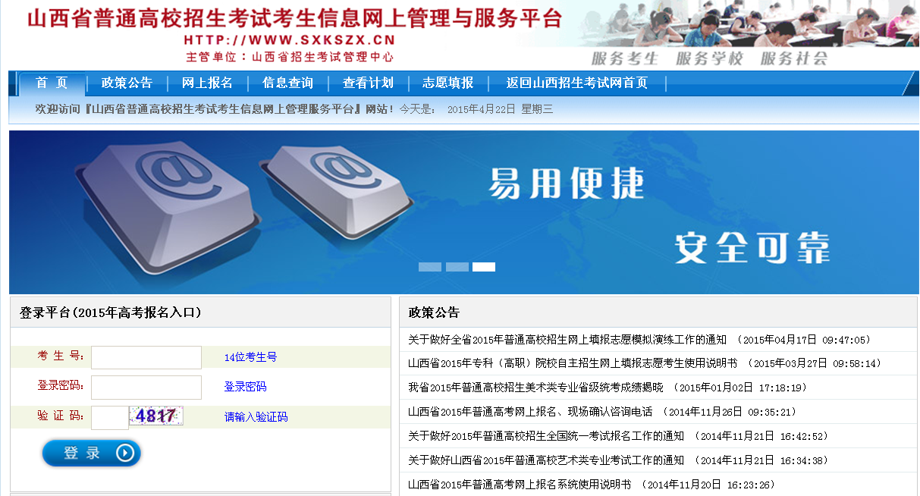
点击“志愿填报”菜单栏中的“网上填报志愿入口”进入网上填报志愿公告列表页面；
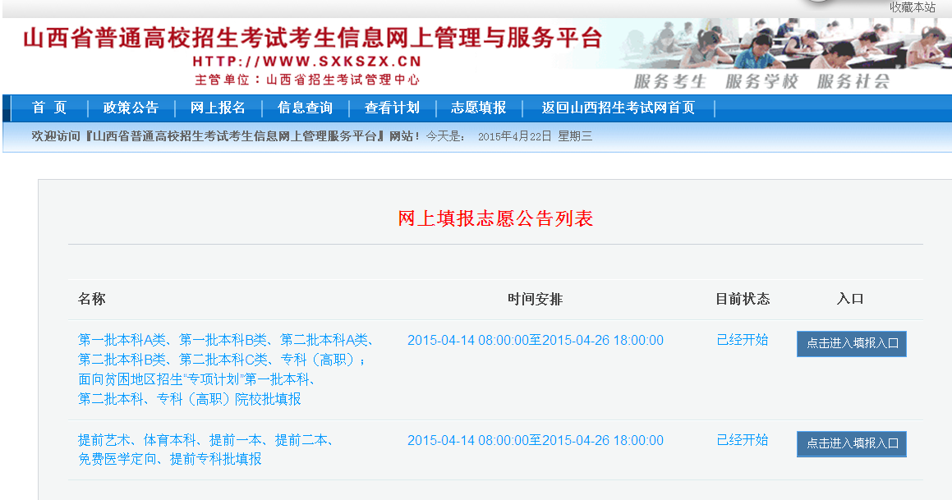
点击网上填报志愿公告列表中所对应的入口，进入登录页面，输入考生号、密码及验证码，进入志愿填报页面。
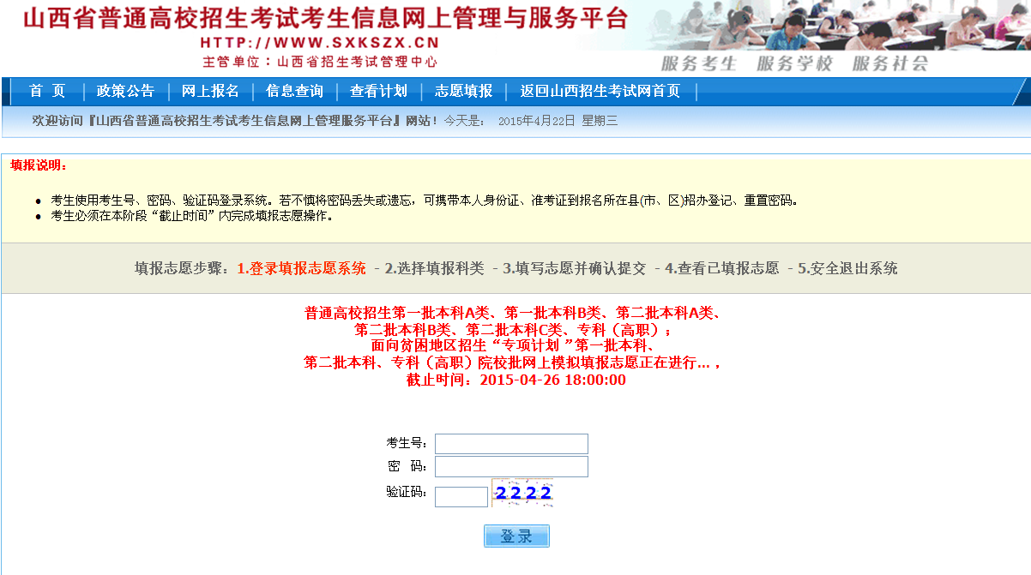
第二种登录方式：通过山西招生考试网（www.sxkszx.cn）主页上的工作动态栏目新闻“山西省2015年普通高校招生网上填报志愿模拟演练入口”链接进行登录。
考生需要注意的是：登录网上填报志愿系统必须使用IE7以上浏览器;省招生考试管理中心未向任何机构提供网上填报志愿系统页面的链接,考生切记不要使用搜索引擎来搜索网上填报志愿系统网页，应该在地址栏中直接输入网址,如果使用搜索引擎搜索网上填报志愿系统网页，就有可能误入其他网站，使自己填报的志愿信息无效，并造成考生密码等个人信息泄露的不良后果;考生登录网上填报志愿系统，必须符合省招生考试管理中心规定的“考生状态”、最低控制分数线等条件，否则系统拒绝登录。
四、志愿填报、提交与安全退出的方法
（一）考生登录网上填报志愿系统，进入填报志愿页面，首先应阅读填报说明和有关提示。
（二）查看志愿栏目构成。
每个志愿栏由标签和文本框组成，第一列为志愿栏标签，后续列标签依次为院校代号、院校名称、专业1、专业2、专业3、专业4、专业5、专业6、是否同意专业调剂；第二列开始，每个标签后均有一个与标签对应的文本框，供考生输入相应的选择。
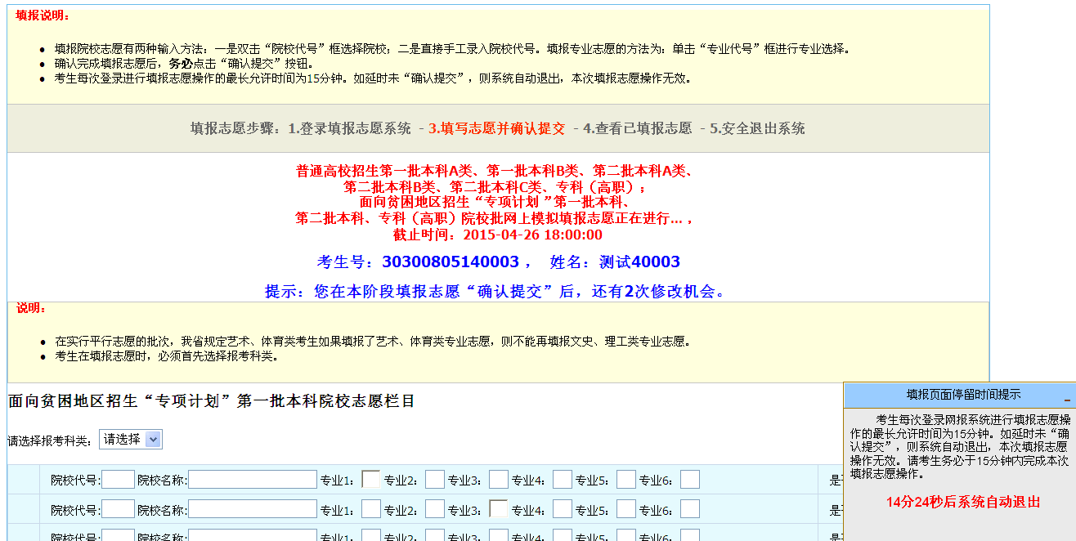

（三）输入院校代号的方法。
输入院校代号时，有两种方式。
第一种方式用鼠标单击院校代号右边的文本框后，直接通过键盘输入4位院校代号，输入时使用半角字符。输入完成后，院校名称标签右边的文本框中会自动填入和院校代号对应的院校名称。如果院校代号输入错误或输入的院校代号不在本批次内，系统会弹出窗口提示“当前批次无此院校代号，请核对！”。
第二种输入方式用鼠标双击院校代号右边的文本框，在弹出的“选择院校”对话框中，用鼠标单击要选择的院校即可。输入完成后，院校名称标签右边的文本框中会自动填入所选院校名称。
考生在填写院校志愿时，同一批次中院校志愿之间不准有空行，必须依序填写，否则系统会自动弹出“院校志愿之间不能空行，请按顺序填写！”提示框。
（四）输入专业代号的方法。
输入专业只能选择性输入专业代号。用鼠标单击“专业1”右边的文本框，在弹出的“选择院校专业”对话框中，用鼠标单击要选择的专业，专业代号即可显示在“专业1”的文本框中。其余“专业2”到“专业6”的选择也是采用同样的方式。
填报专业时必须按照从左到右的顺序填报，专业与专业之间不能空位。否则系统会弹出“前一专业未选择！”提示框。
（五）输入“是否同意专业调剂”志愿选择的方法。
每个院校志愿行最右边均有“是否同意专业调剂”填报框，考生填报时用鼠标单击“是否同意专业调剂”标签右边的文本框，系统自动弹出“选择是否同意专业调剂”对话框，考生必须根据填报意愿在下拉选择框中单击鼠标选择“是”或“否”。
（六）特别提示
除提前批外，艺术、体育类考生填报各批次院校志愿前，必须首先选择报考科类，一个志愿栏目中，只允许填报同一科类的院校和专业。例如：艺术（文）类考生在填报志愿时，若报考科类选择了艺术类，则该志愿栏只有艺术类院校和专业供其选择；若选择了文史类，则该志愿栏只有文史类院校和专业供其选择。
艺术类考生在同一院校志愿中，只能选择同一类别的专业。例如：专业1填报了美术类专业，则专业2、3只能填报美术类专业。如果专业1、2、3填报了不同类别的专业，系统自动按专业1确定专业类别，所填报的专业2、3志愿为无效志愿。如果既想填报这所院校的其他艺术类专业，则必须分别填报在两个院校志愿栏中。
（七）志愿提交。
考生在完成填写志愿操作后，必须点击填报志愿页面下方的“确认提交”按钮。这个步骤非常重要！如果考生未点击“确认提交”按钮提交所报志愿信息，则所填写的志愿信息无法上传至省招生考试管理中心的网上填报志愿系统数据库服务器，这样考生填报的志愿为无效志愿。
（八）志愿确认提交后，系统自动转入“查看已填报志愿” 页面，页面中出现“您已成功填报以下志愿”提示，表明本次填报的志愿已正确提交。考生要认真阅读当前页面的“填报说明”及有关提示，核对已填报志愿列表。
（九）安全退出。
考生认真检查无误后，必须点击“安全退出”按钮，退出系统，完成本次填报志愿操作。

考生需要注意的是：
1、为了保证网上填报志愿工作的顺利进行，考生每次登录进入系统页面后进行操作的最长允许时间为15分钟。
每次登录进入系统页面后，在屏幕右下方有填报页面停留时间提示浮动窗口。考生每次登录网上填报系统进行填报志愿操作的最长允许时间为15分钟。如延时未“确认提交”，则系统自动退出，本次填报志愿操作无效。请考生务必于15分钟内完成本次填报志愿操作。浮动窗口中同时倒计时提示。填报页面停留时间提示浮动窗口可根据需要点击提示窗口右上角的“最小化”按钮将窗口最小化，在窗口最小化状态时可点击窗口右上角的“恢复”按钮将窗口恢复。当倒计时结束时，系统自动弹出窗口，提示考生“您已超时，系统自动退出，本次操作无效，请重新登录！”。点击窗口中的“确定”按钮，自动跳转到系统登录页面。
2、考生首次填报志愿时，若未填报志愿，在点击“确认提交”按钮时，系统自动弹出提示框提示考生“请填报志愿操作完成后，再点击‘确认提交’按钮！”
五、志愿修改的规定与方法
考生可根据自己的意愿对已填报的志愿进行修改。系统规定考生每阶段有两次修改志愿的机会。
重新登录网上填报志愿系统，进入查看已填报志愿页面，点击“修改”按钮，系统转入“修改已填报志愿”页面，即可开始修改操作。
（一）修改或删除院校代号和院校名称。
在院校代号文本框中，单击鼠标，敲击键盘上的删除键（Delete）或退格键（Backspace），将院校代号清除，删除院校志愿。清除后可重新输入新的院校代号或直接在院校代号文本框中，双击鼠标，在弹出的选择院校对话框中重新选择输入。
（二）修改或删除专业代号。
用鼠标单击要修改的专业志愿号文本框，在弹出的选择院校专业对话框中，重新选择输入。如果要放弃当前所选专业，可单击“选择院校专业”对话框中“清除当前专业框所选专业”按钮。
（三）修改“是否同意专业调剂”志愿。
用鼠标单击“是否同意专业调剂”志愿标签右边的文本框重新选择输入。
（四）确认提交。
志愿修改后，务必点击“确认提交”按钮。在系统“修改已填报志愿”页面中提示“您在本阶段填报志愿中已修改1次志愿，还剩余1次修改机会”；如果已进行了两次修改，则系统自动弹出“您在本阶段填报志愿中已修改2次志愿，再无修改机会”提示框。
考生在进行志愿修改操作时，确定将上次已提交过的志愿全部删除，在“确认提交”时，系统自动弹出窗口提示“您确定要清空上次已提交过的全部志愿吗？请慎重操作，后果自负！”，如果考生确认，点击“确定”按钮。
考生在每次修改志愿确认提交后，务必点击“安全退出”按钮退出网上填报志愿系统。
六、志愿的查看方式
在各段填报志愿期间，考生可根据需要登录网上填报志愿系统查看自己在当前填报段已“确认提交”的志愿信息。
七、重要提示
（一）考生登录时如果打不开网上填报志愿系统页面，应检查所使用的计算机是否连接互联网。如果未连接，请使用家庭上网环境的考生向当地互联网接入服务商咨询；使用市、县招办、报名站（点）、中学提供的网上填报志愿场所填报志愿的考生请咨询机房管理工作人员。
（二）考生应在规定时间内及早完成网上填报志愿操作，尽量不要在截止时间临近时“确认提交”志愿，以避免因此使网络即时访问量增大，导致网络出现不流畅、运行缓慢、拥塞等问题，而影响自己顺利提交网上所填报志愿；甚至偶遇当地突发停电、网络故障等不可预知的情况，给自己造成无法按时提交网上填报志愿的严重后果。
八、关于网上填报志愿模拟演练的重要说明
（一）本次模拟演练的“网上填报志愿公告列表”是为演练所设定的模拟列表，在实际填报时，根据省招考中心的统一安排，分批次、分时段进行填报。
（二）本次模拟演练使用的招生院校、专业等计划数据、志愿预填表及批次设置是为演练所设定的模拟数据，非2015年实际招生的院校、专业计划，实际填报时，招生院校、专业的招生计划及批次安排以“山西省2015年普通高校招生志愿填报指南”为准。

